Modulo 13: GIT

Actividad 24: Git-Ramas

Evidencias con captura de pantalla de GIT y

GIT BASH

Enlace de github <https://github.com/Leidytacuma10/Test.git>

Presentado por:

Leidy Dayana Tacuma Mina

Instructoras:

Blanca Vargas

Dalila Mistura

Captura de pantalla de Creación de la rama con el comando **git Branch** actividad 24 sin usar punto antes del número.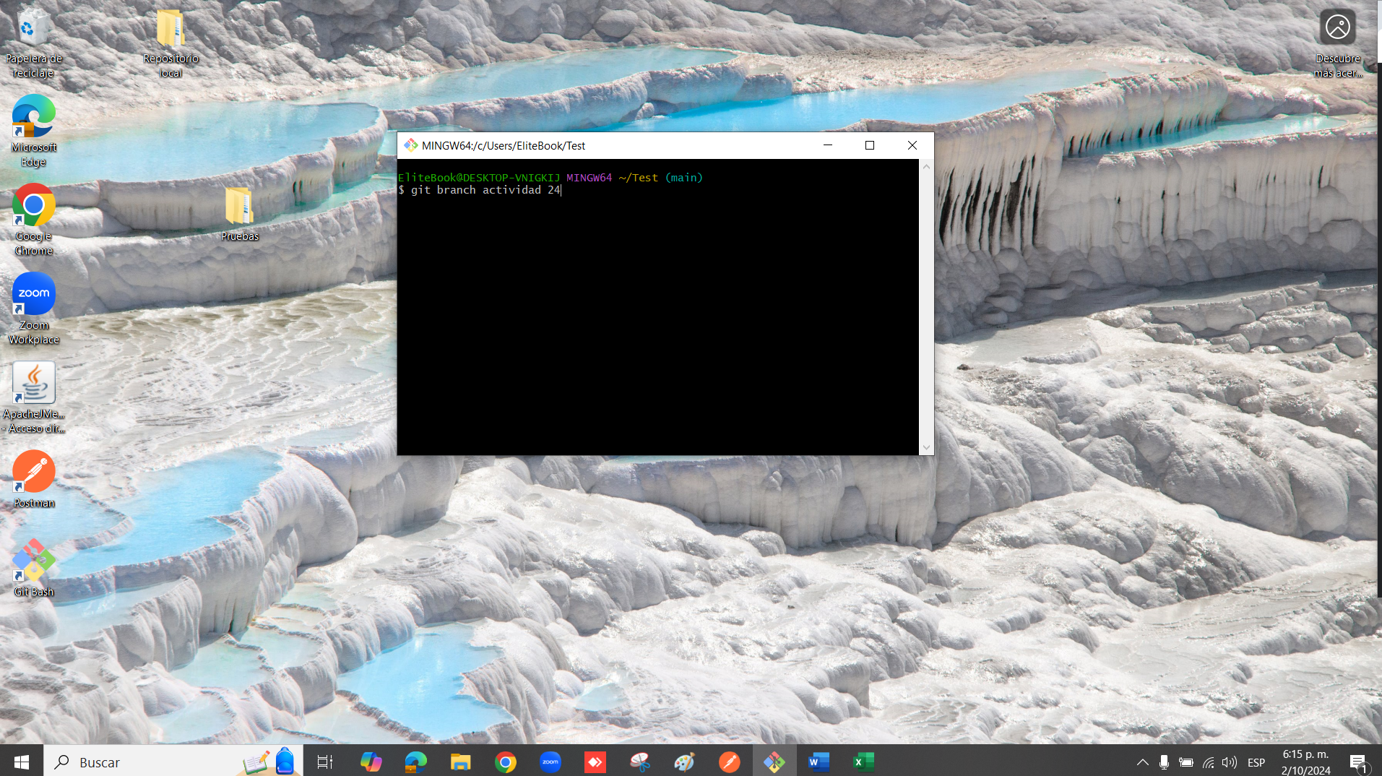

Da como resultado error.

Captura de pantalla con el comando **git Branch** con su corrección de “actividad.24”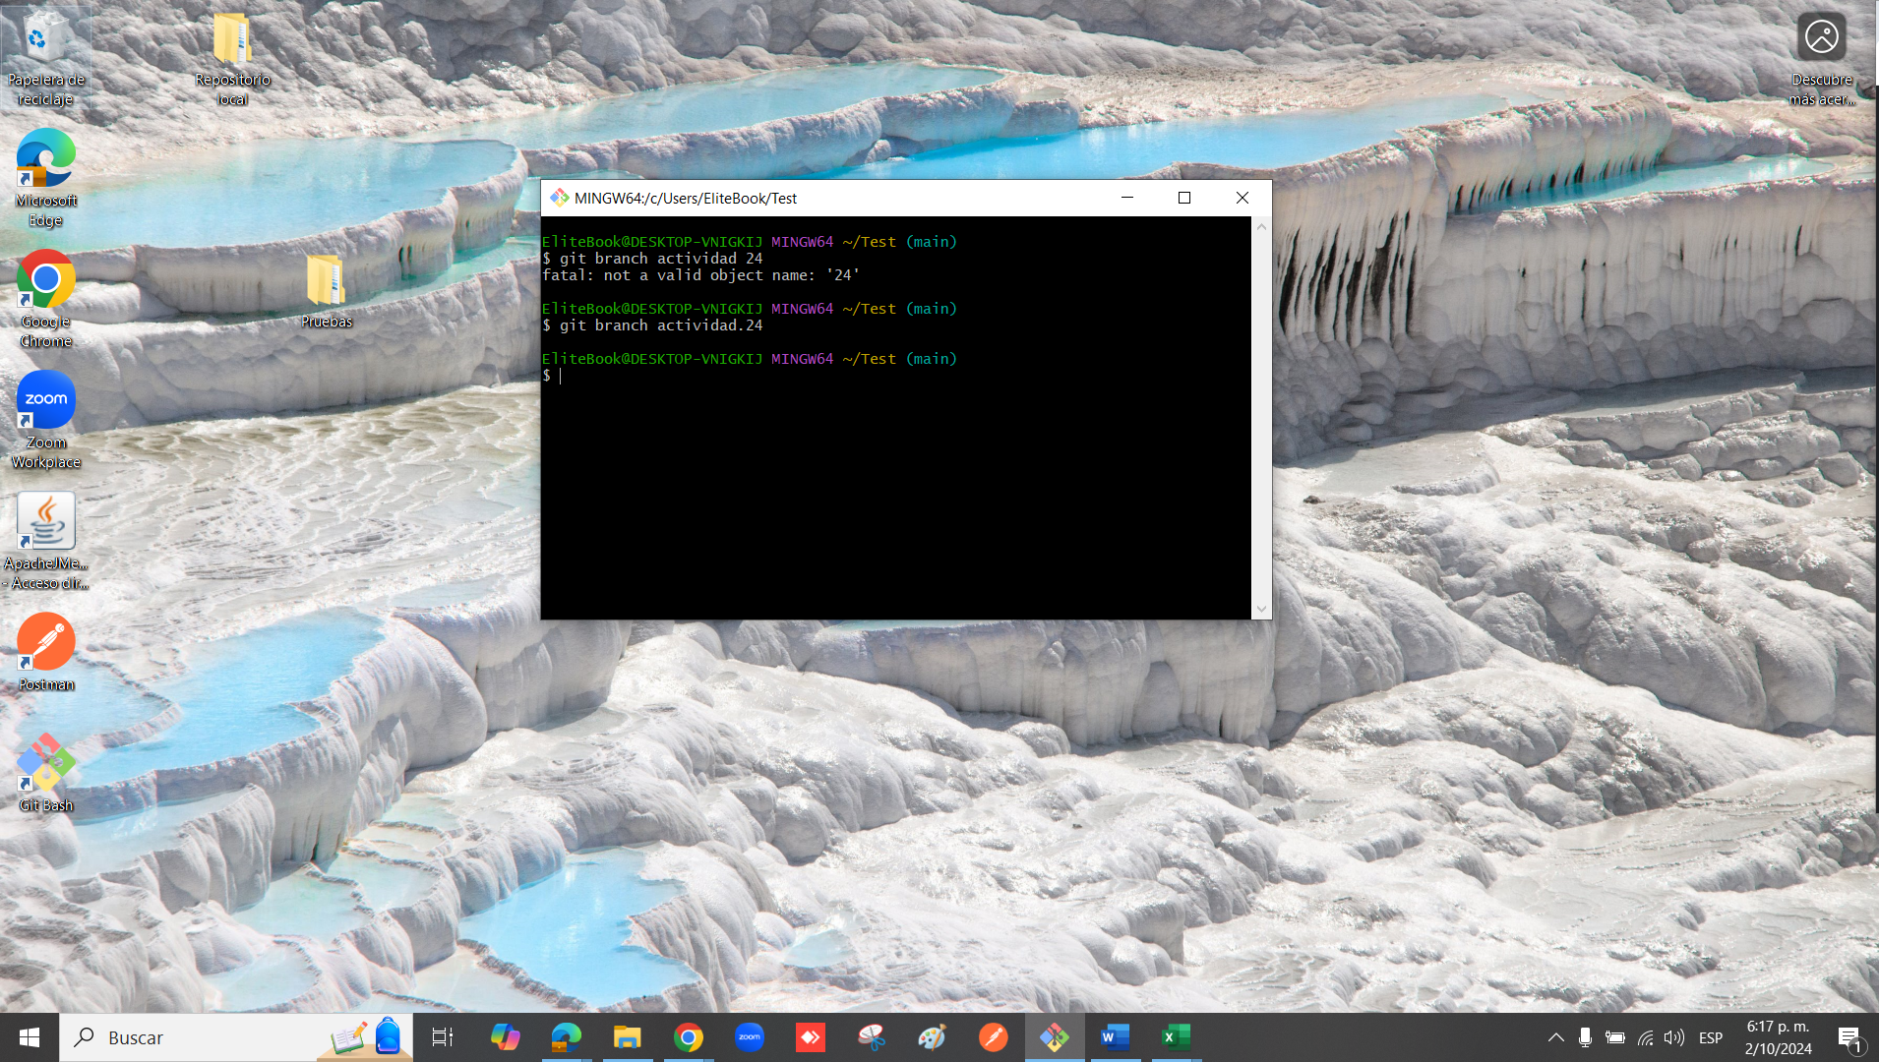

Da como resultado correcto

Captura de pantalla de verificar que se creó la rama “actividad.24” con el comando **git branch**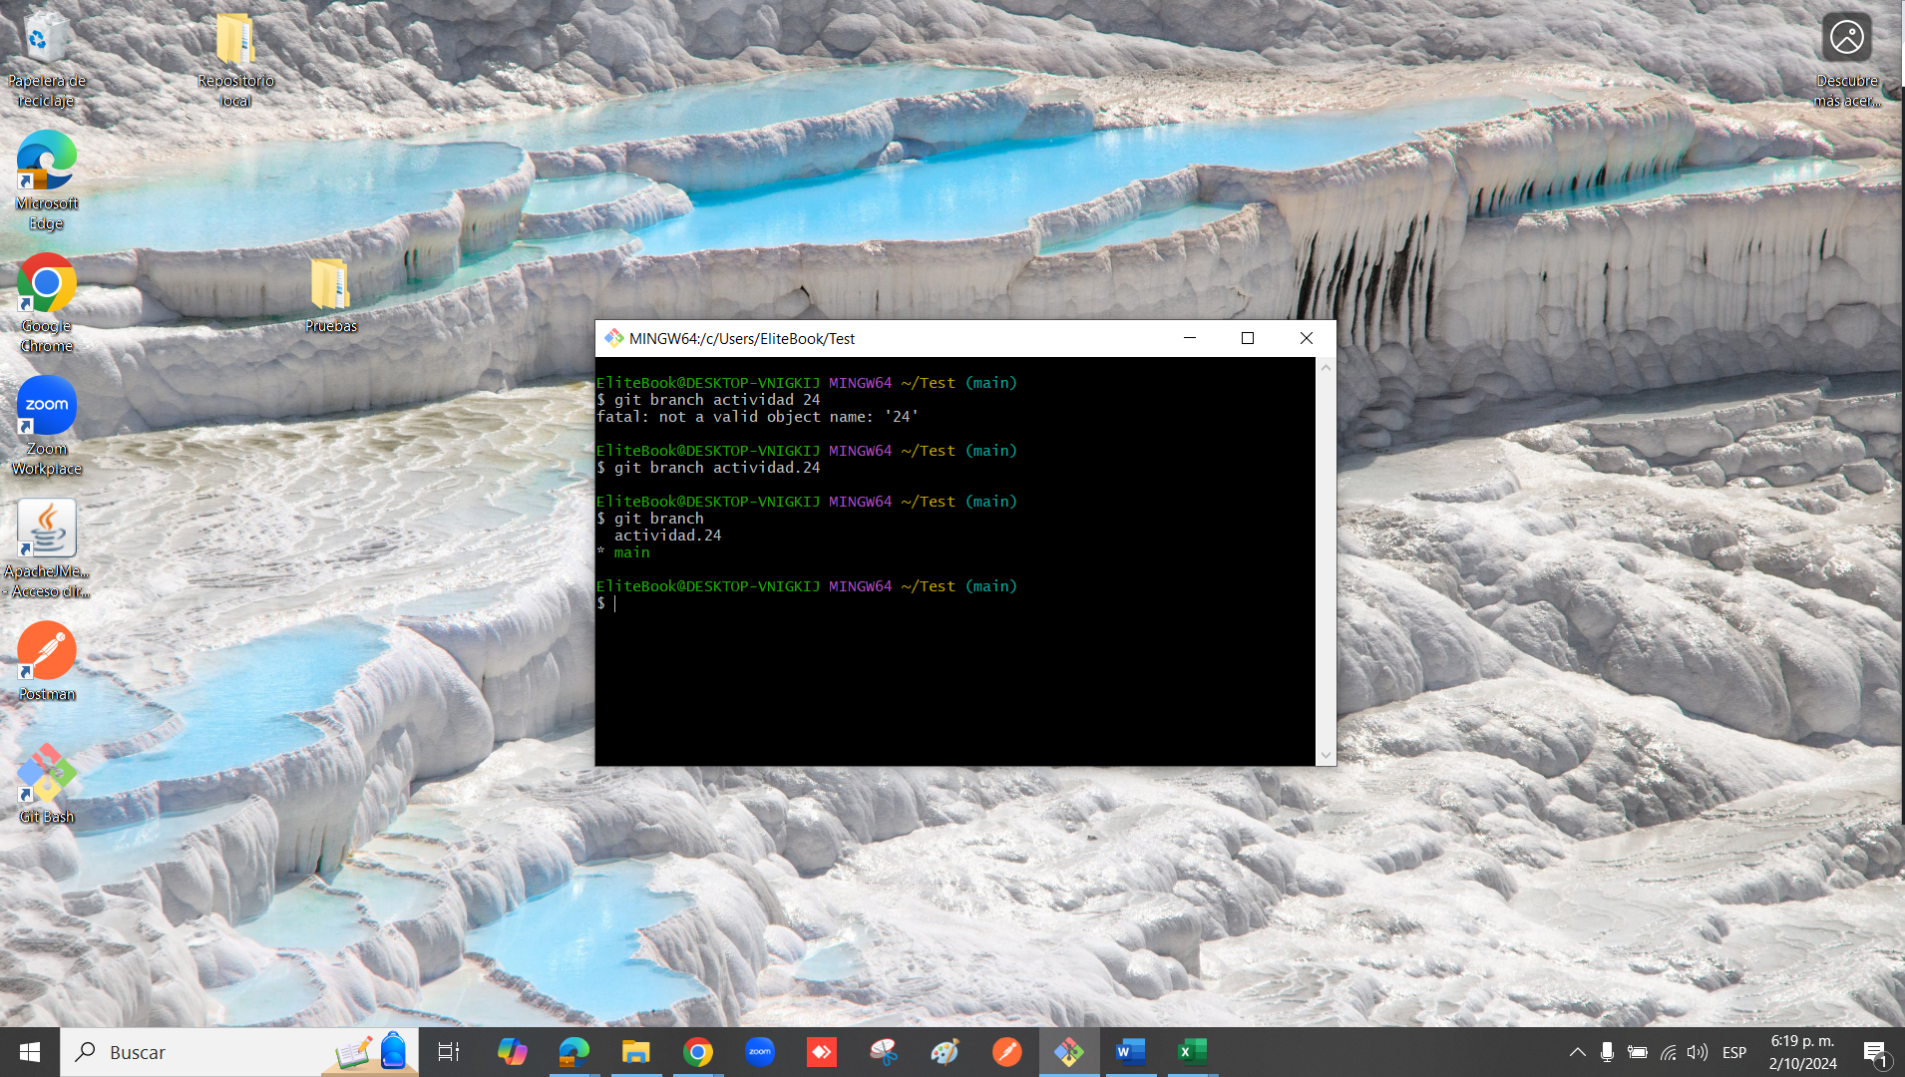

Nos arroja la lista de ramas, las cual esta selecciona “main”

Captura de pantalla con el comando **git checkout** “actividad.24”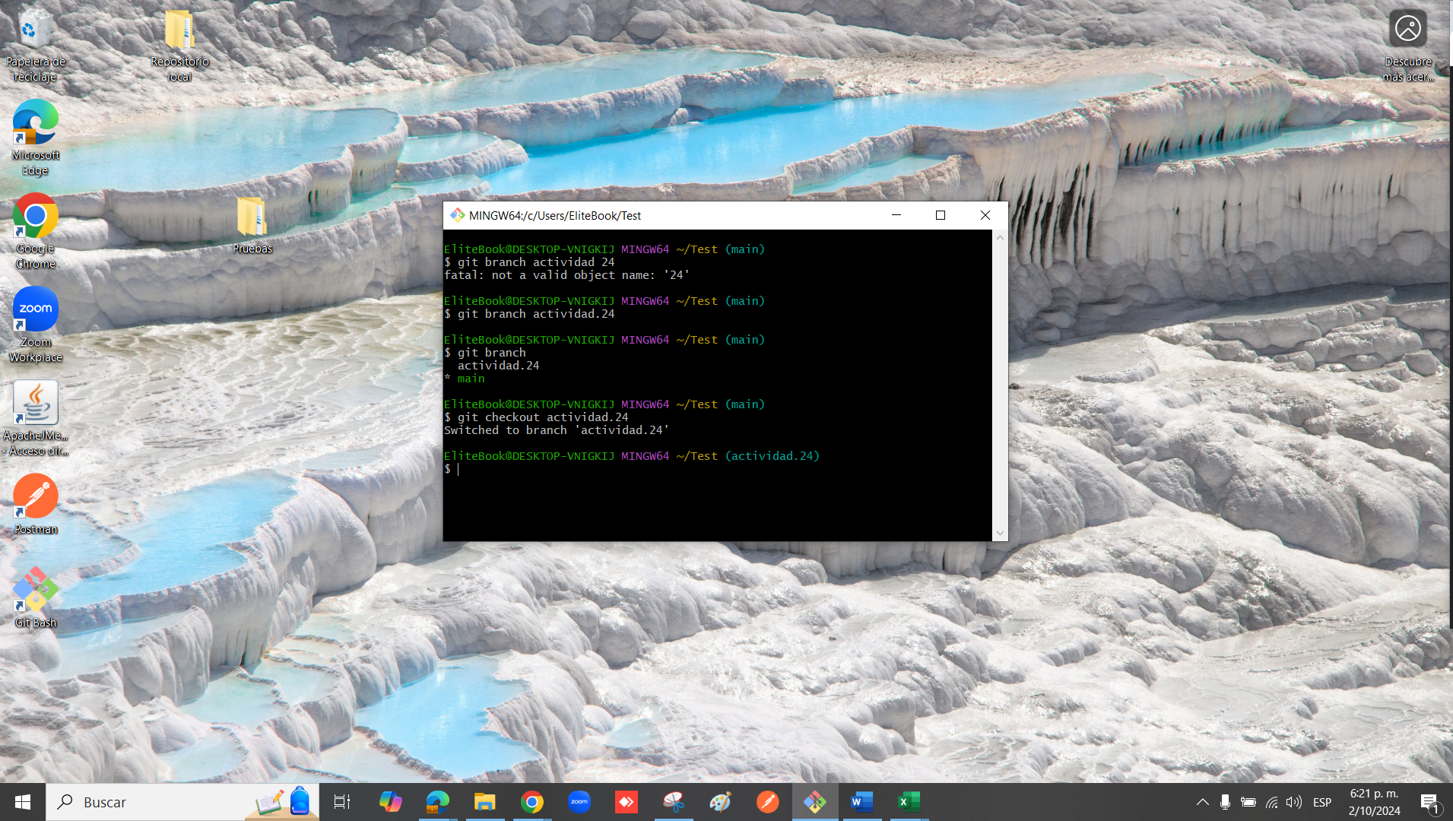

Nos permite seleccionar la rama de “actividad.24”

Captrua de pantalla con el comando **git branch**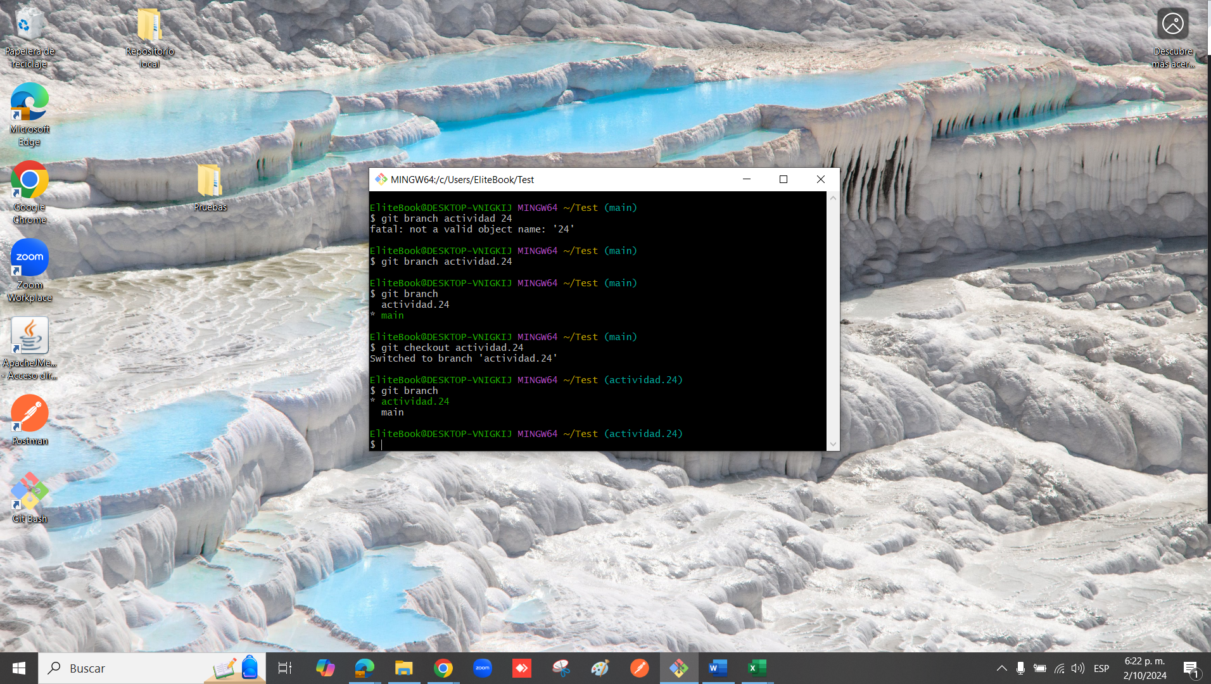

Nos permite ver la reama selecciona de “actividad.24”

Captura de pantalla de arcchivos en la terminal locas con los archivos nuevos 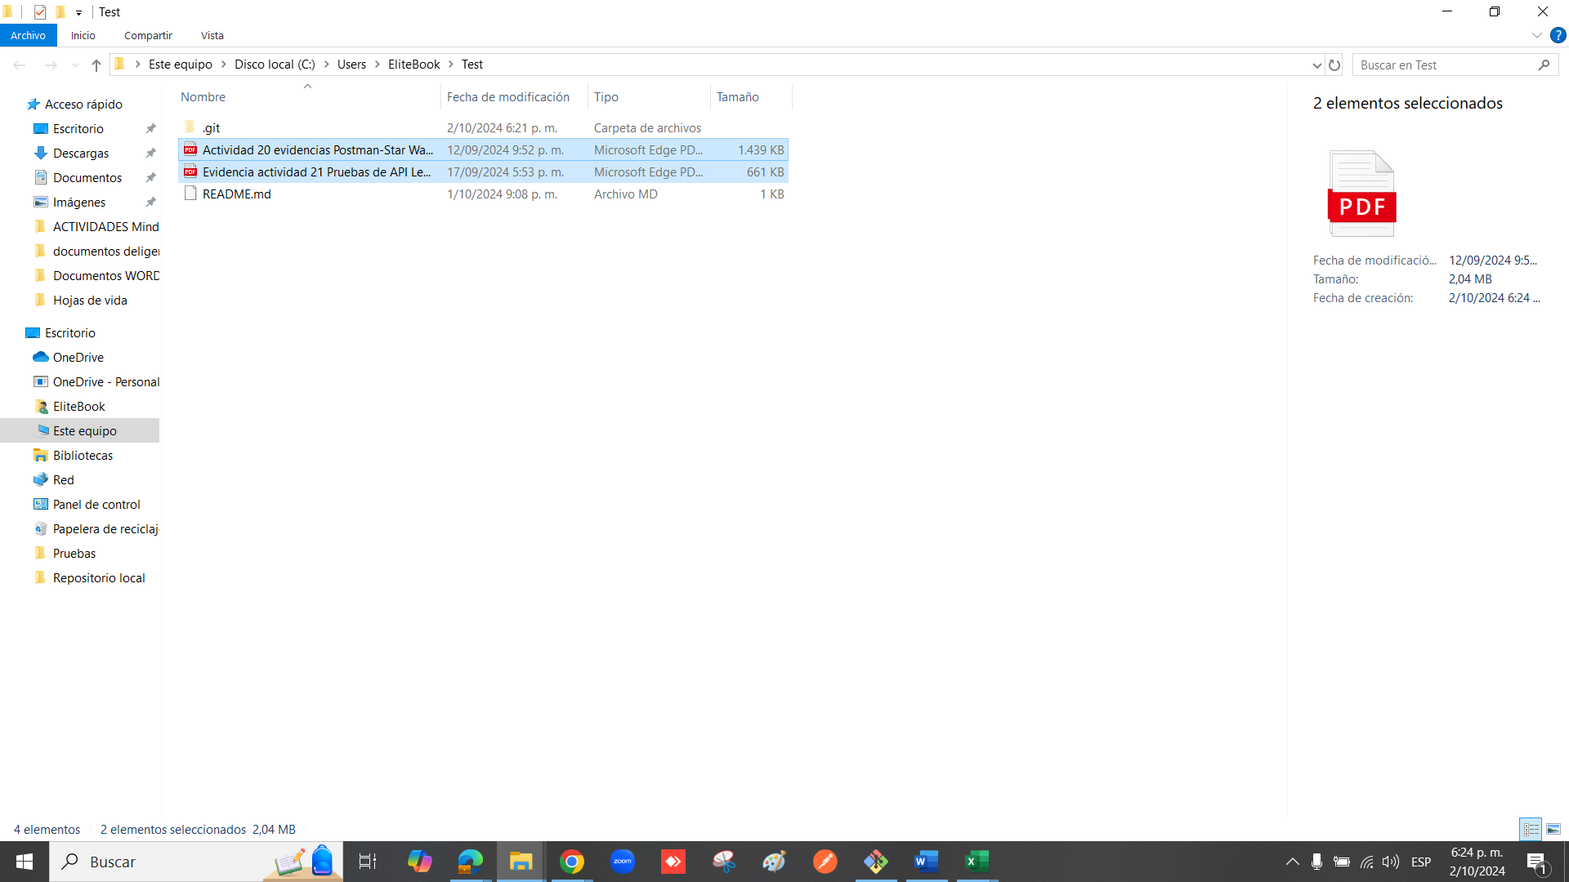

Se adjuntaron correctamente

Captura de pantalla con el comando **git status** 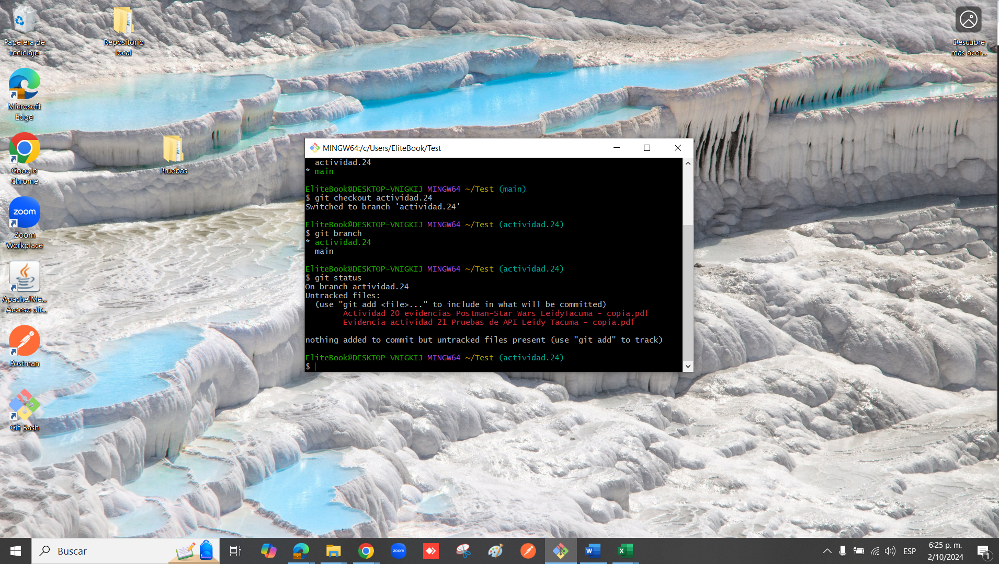

Nos muestra que se añadieron nuevos archivos al repositorio local, pero que aún no se encuentran en el repositorio remoto.

Captura de pantalla del comando **git add .** que nos permite añadir los cambios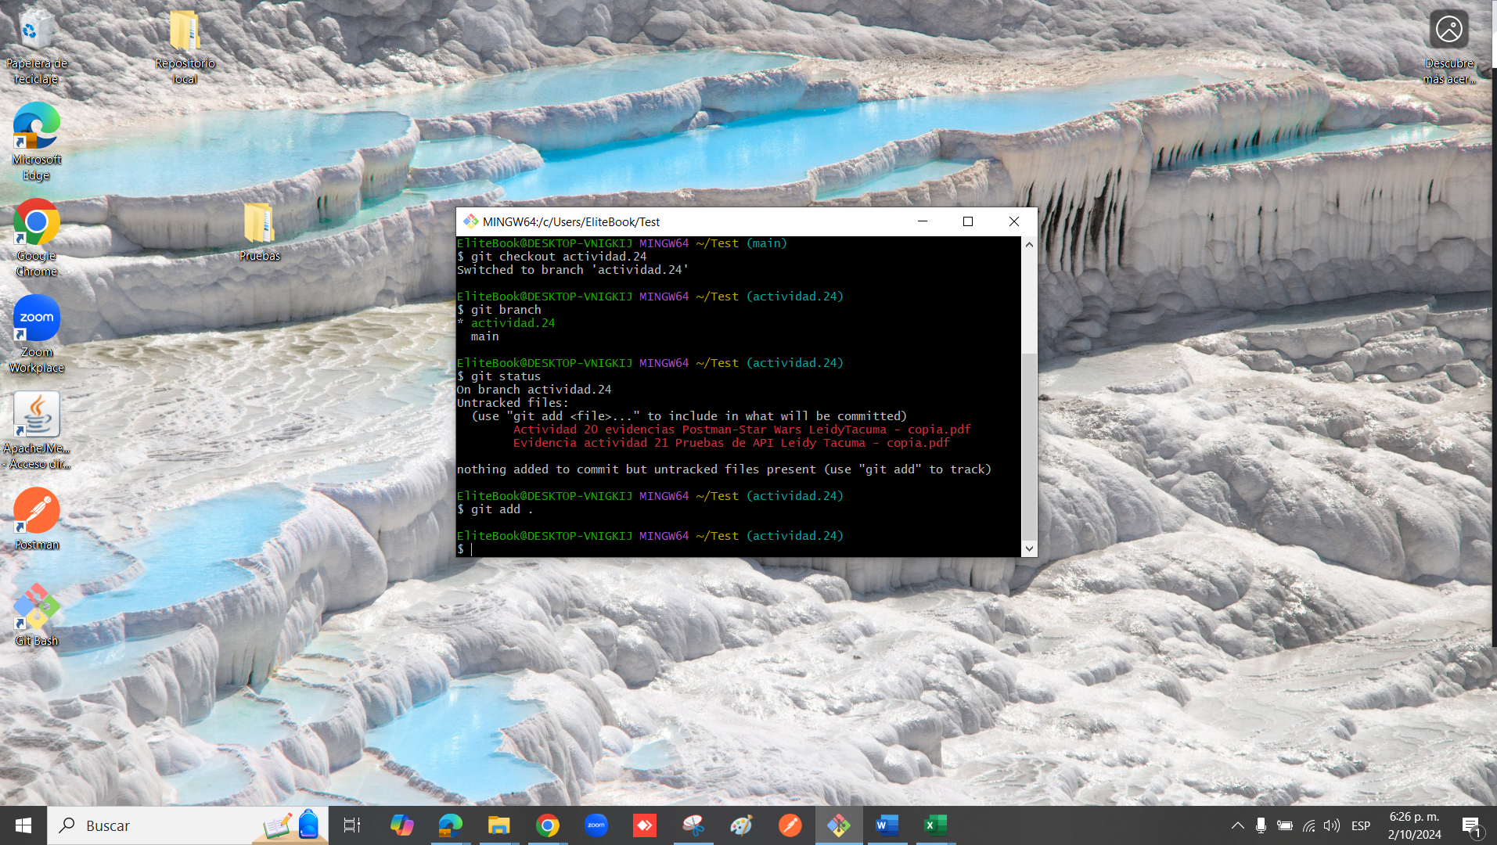

Me permitió añadir los cambios.

Captura de pantalla con el comando **git status**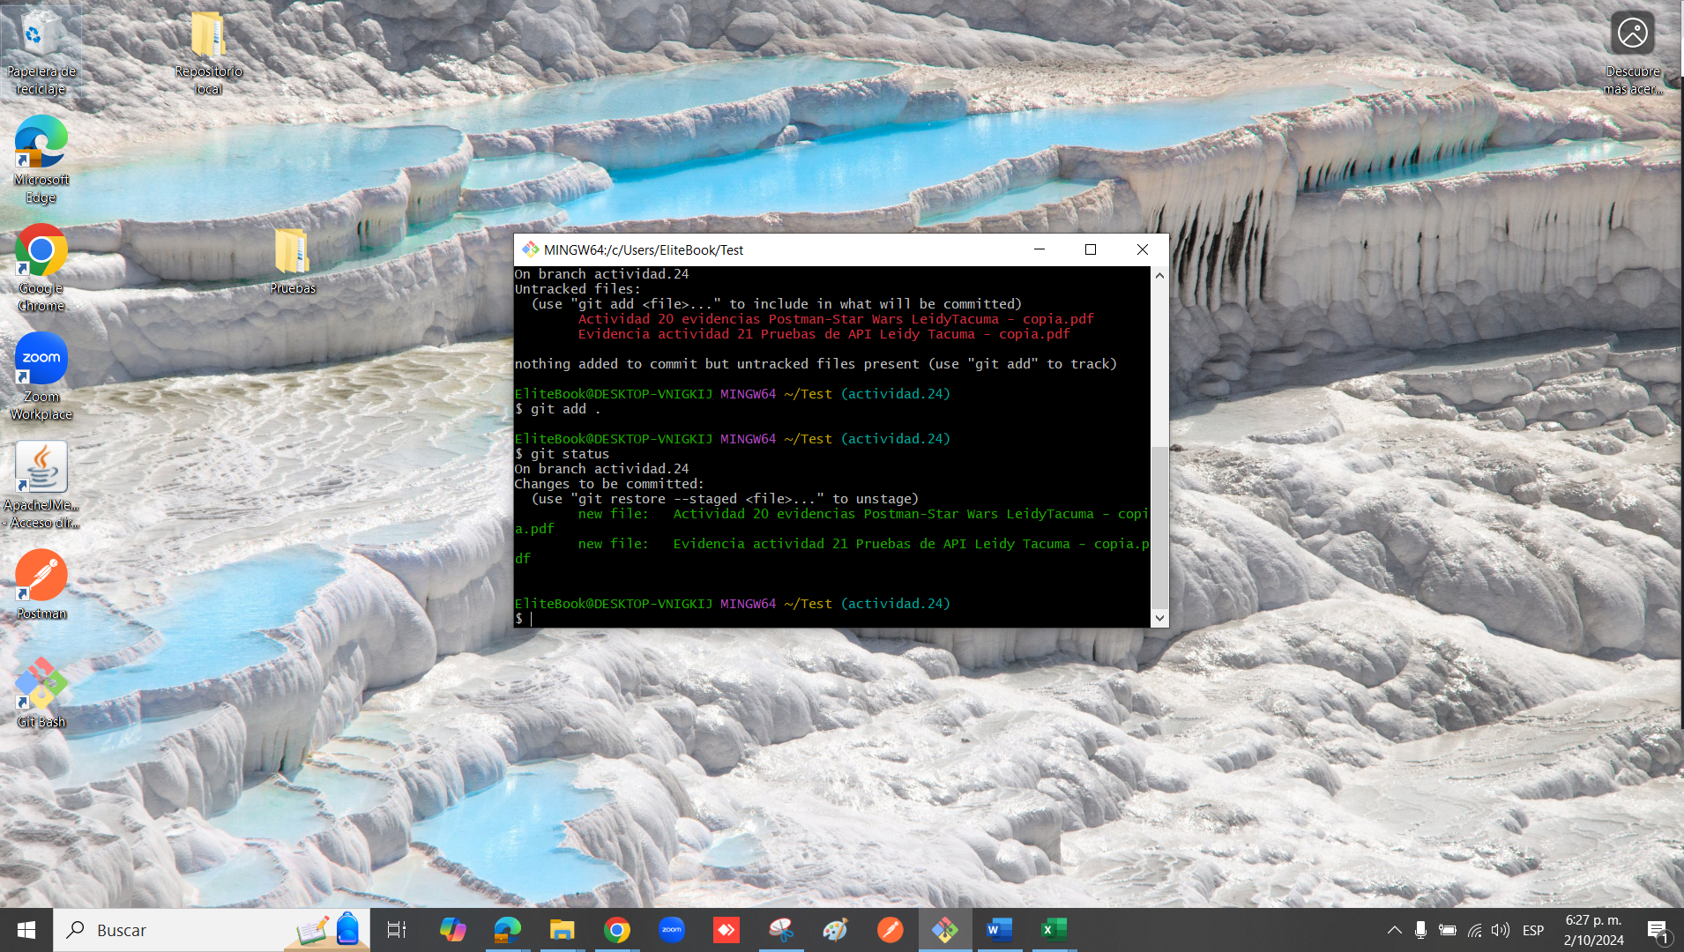

Permite verificar que podemos ver nuestros nuevos archivos en el repositorio de github.

Captura de pantalla con el comando **git commit -m** “evidencia de actividad 20 y 21” 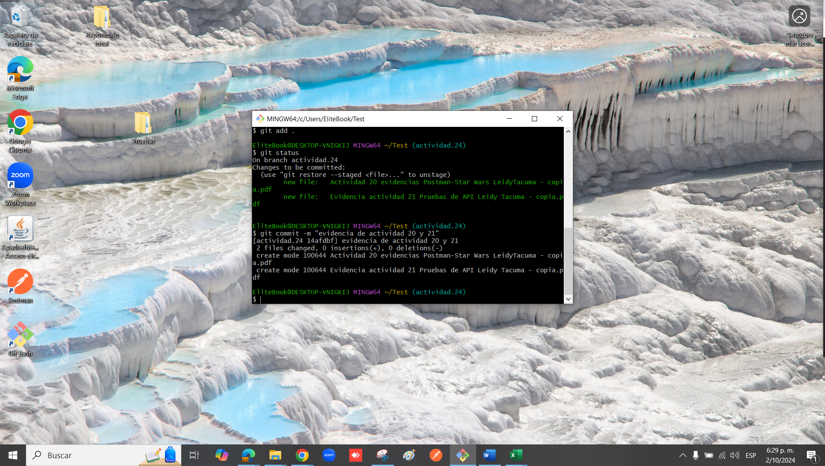

Nos da como resultado una breve descrip de los cambios

Captura de pantalla con el comando **git push -u origin** 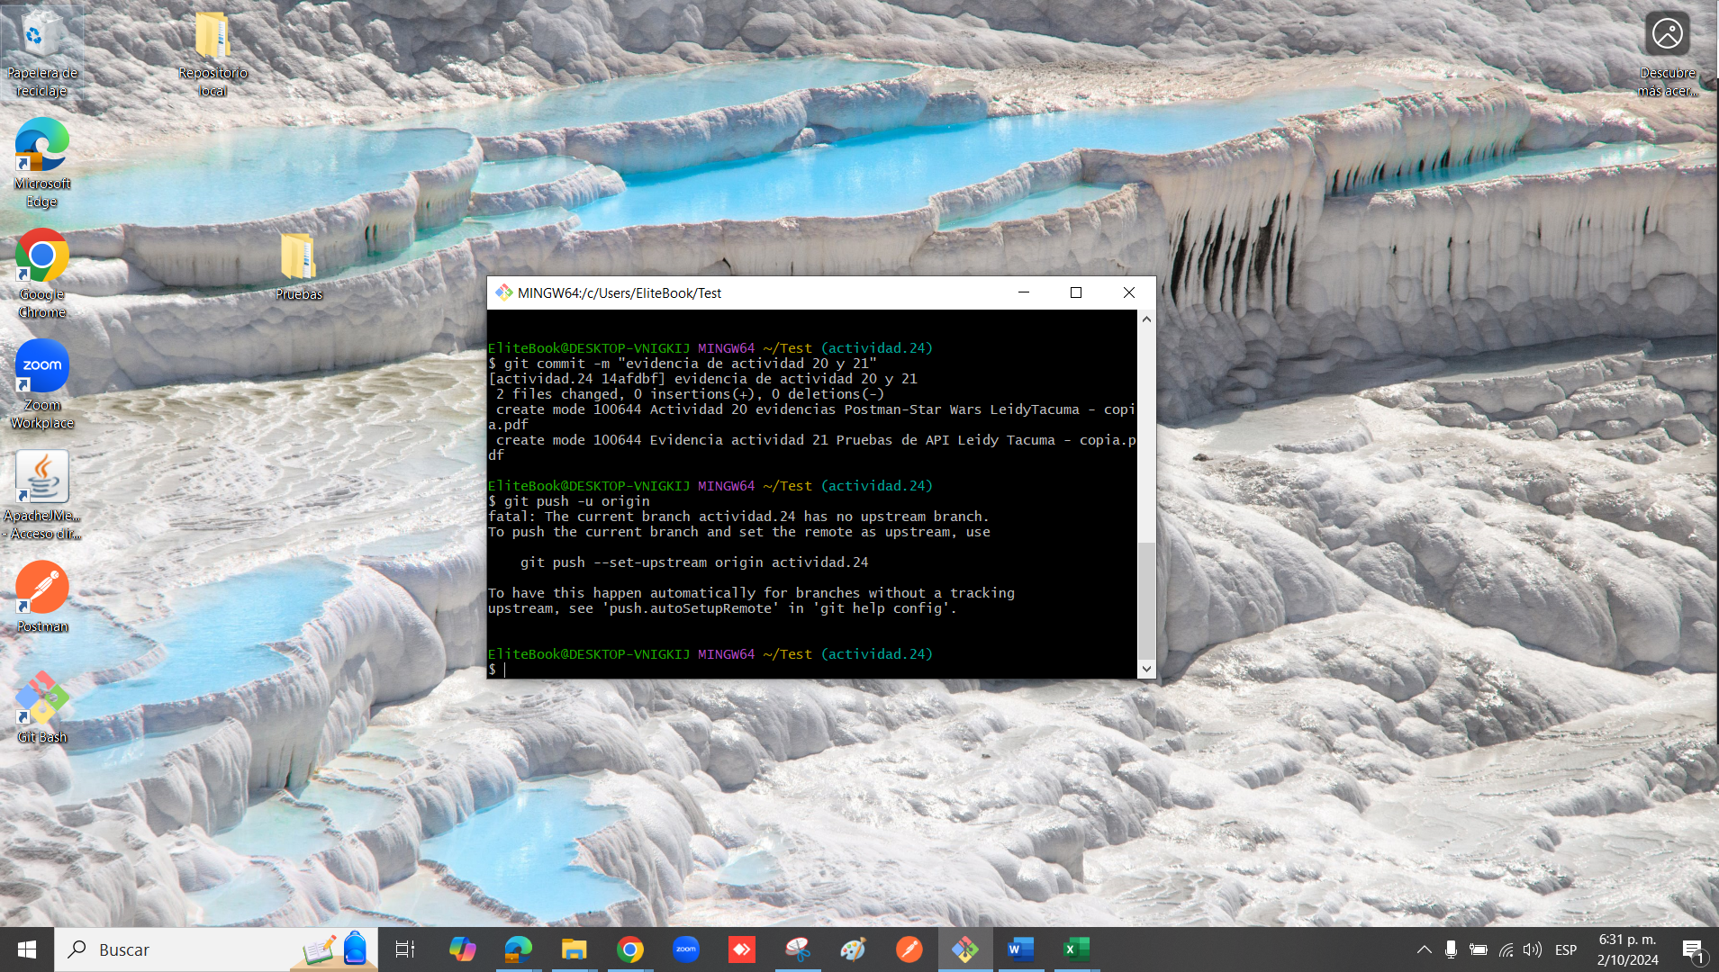

Nos arroja que debemos realizar una modifiación, es “git push --set-upstream origin actividad.24”

Captura de pantalla con el comando recomendado por Git “git push --set-upstream origin actividad.24”

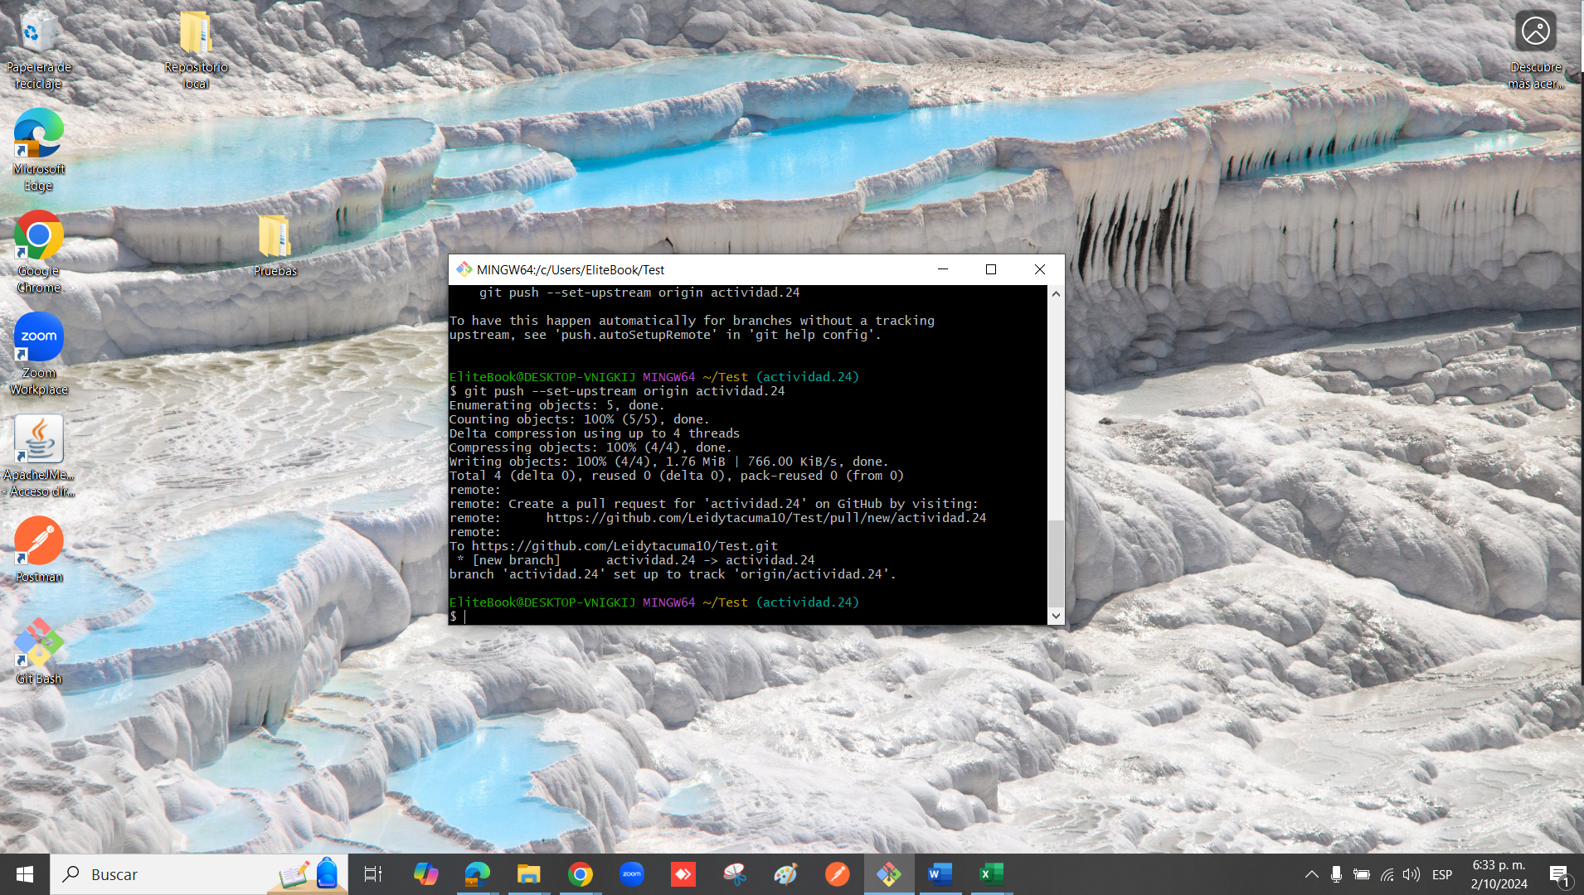

Captura de pantalla del repositorio remoto de las ramas en github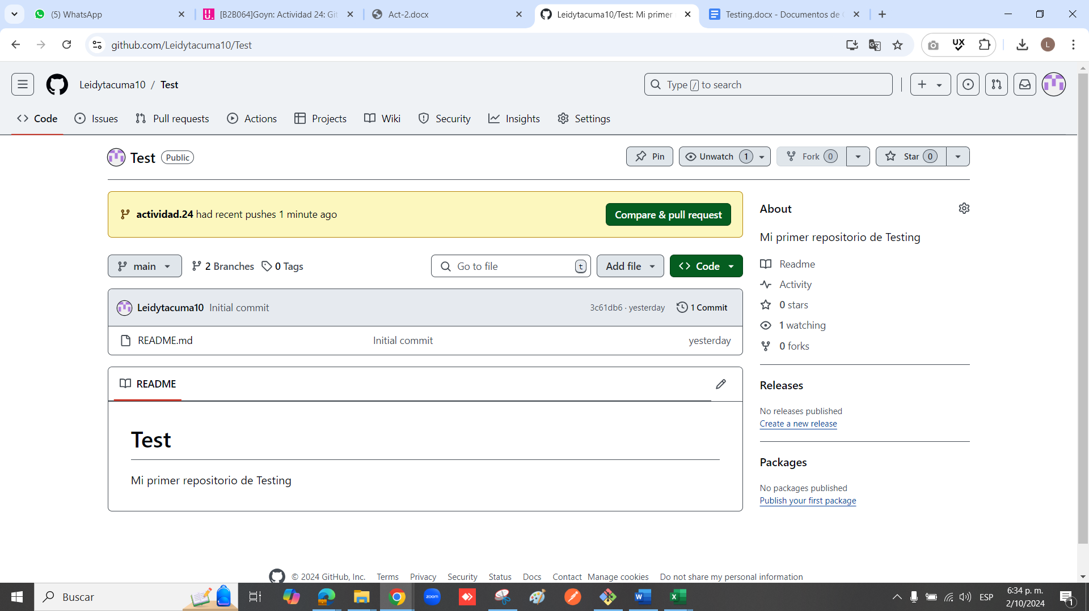

Captura de pantalla de las ramas creadas en tu repositorio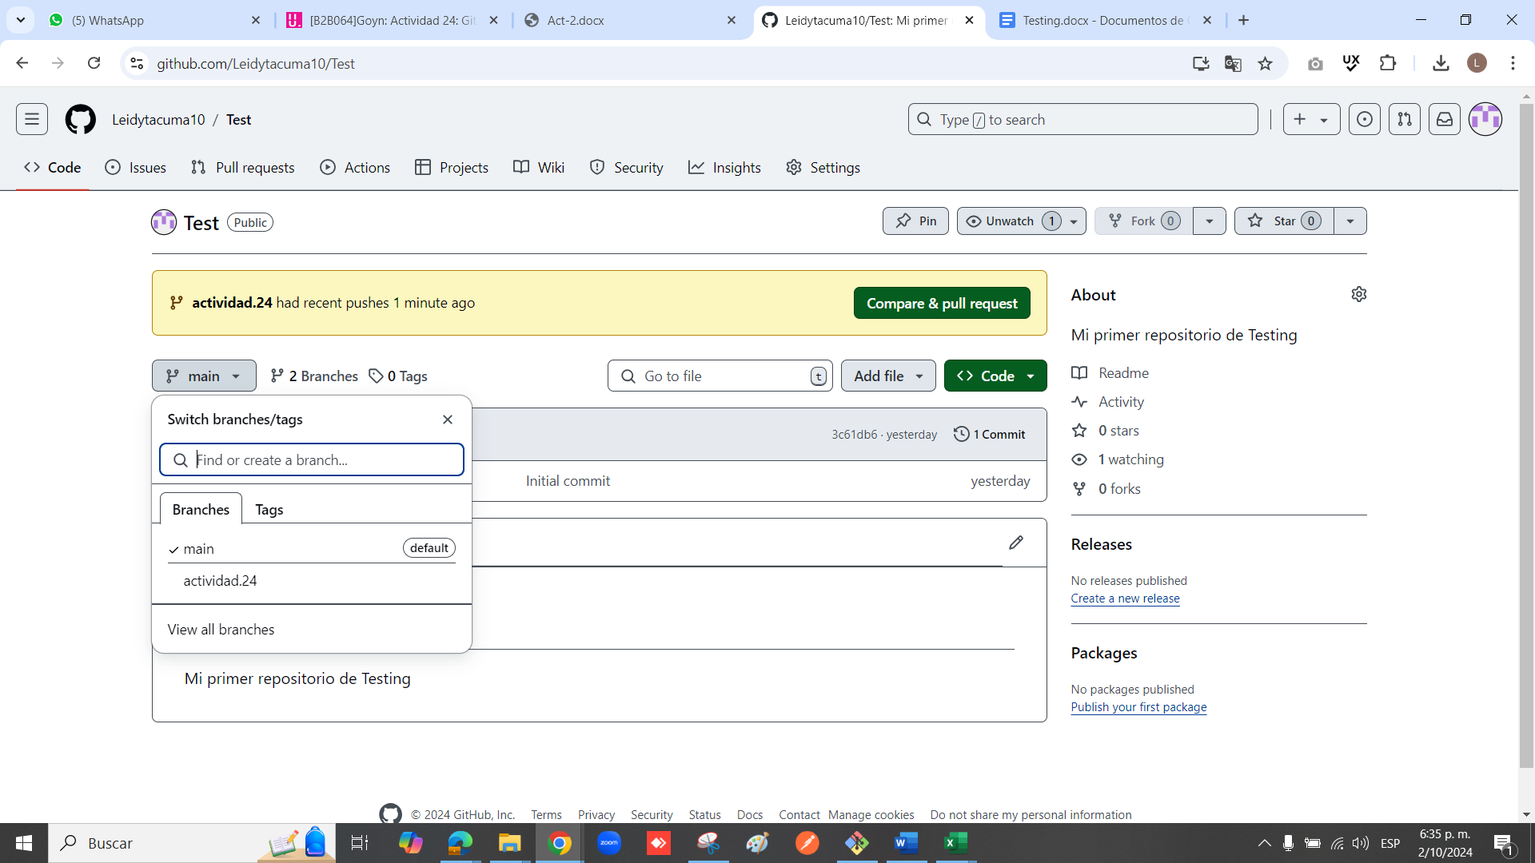

Captura de pantalla de la rama “actividad.24”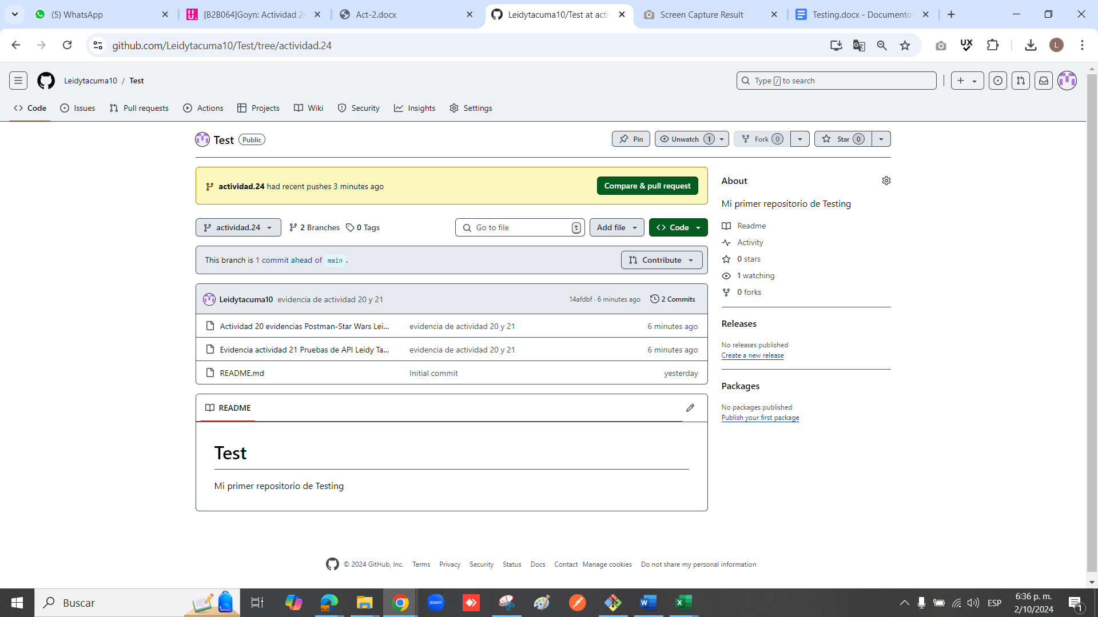

Captura de pantalla donde github nos solicita “Compare & pull request”



Se presiona para realizar el “Compare & pull request”

Captura de pantalla de la creación de “Compare & pull request”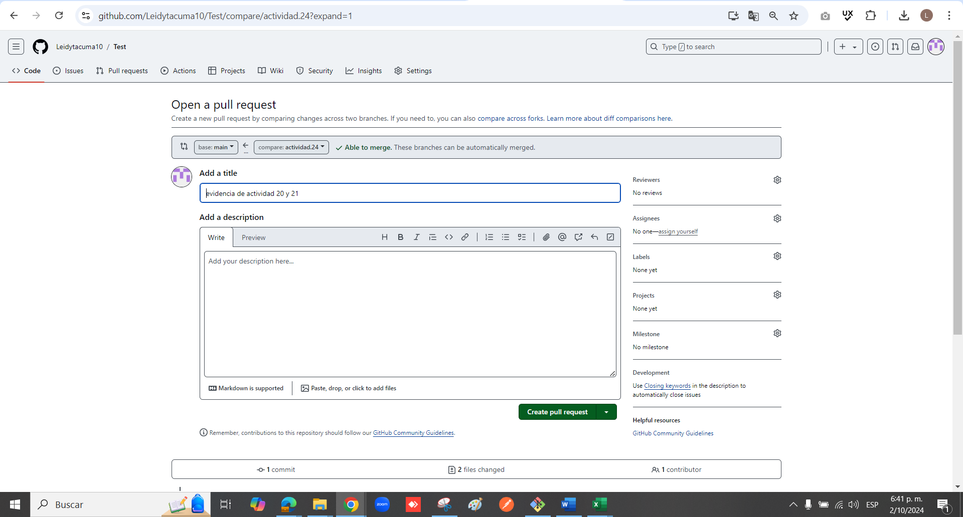

La continución de la captura de pantalla anterior 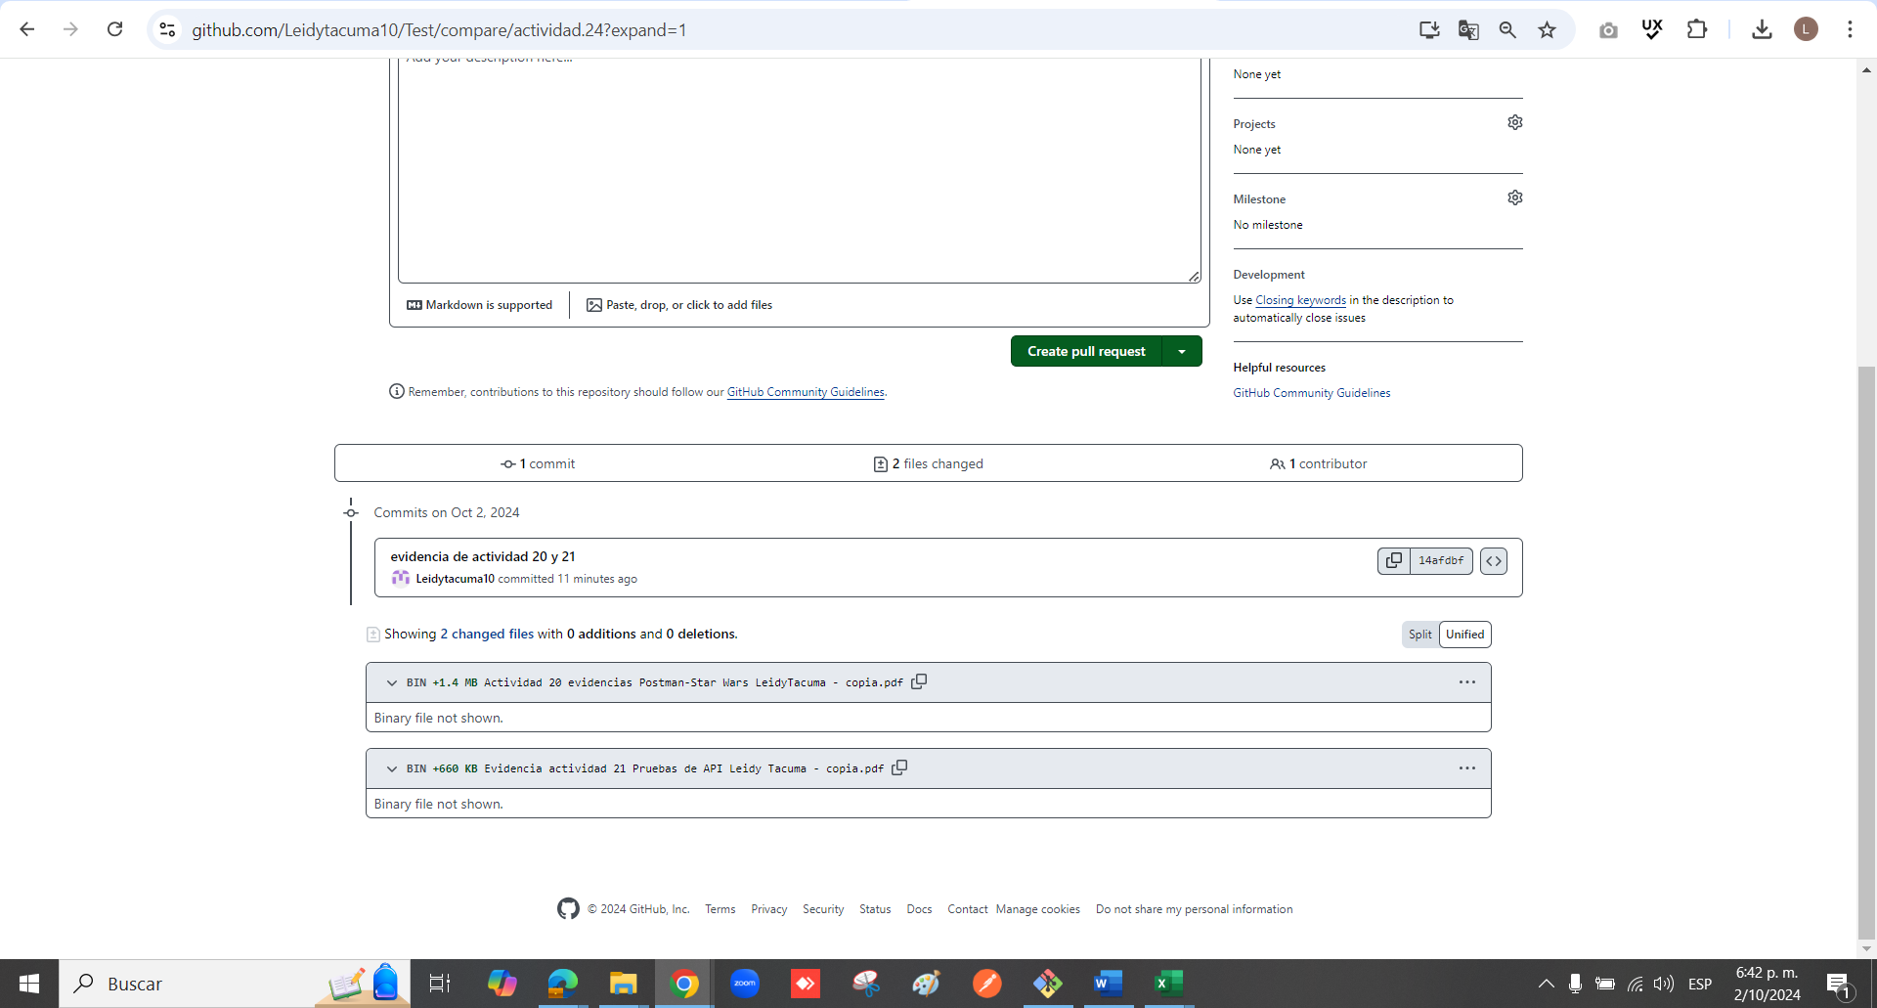

Al preseionar “Create pull request” nos arroja la siente imagen que nos muesta creada con éxito la pull request

